CANALIZAÇÃO DO RIO TIETÊ EM SÃO PAULO: COMPARAÇÃO DE PROJETOS E OBRAS

Thiago Henrique M. CLEMENTE²
Graduando em Engenharia Civil, IFSP/Campus São Paulo
Bolsista PIVICT

RESUMO
Pretende-se com este artigo apresentar projetos elaborados para a retificação e canalização do Rio Tietê, desenvolvidos no século XX, indicando as dificuldades encontradas pelos projetistas e explicando a forma como este projeto seria implementado. Pretende-se também realizar a comparação dos traçados entre dois projetos e o atual traçado do canal, destacando as semelhanças e diferenças e analisando os impactos que tais projetos teriam sobre a cidade atual. Para a sobreposição foram utilizados softwares que facilitavam o trabalho com as imagens dos projetos, permitindo a alteração de escalas e edição das imagens.
Palavras-chave: Canalização Tietê. Projeto Tietê. Ulhôa Cintra. Saturnino de Brito.

Introdução
A canalização do rio Tietê no município de São Paulo foi objeto de várias propostas e soluções, tanto no século XIX como no XX. Contudo as que resultaram na canalização do Tietê foram de fato desenvolvidas no século passado, a partir da década de 1920.
Uma delas, de 1923, é parte da análise desenvolvida pelo engenheiro João Florence de Ulhôa Cintra, a partir de um projeto elaborado pelo engenheiro Fonseca Rodrigues. Porém essa proposta não teve impacto muito positivo e consequentemente foi revista por Francisco Rodrigues Saturnino de Brito, então já conhecido como um dos maiores engenheiros sanitaristas do País.
Em 1926, foi desenvolvida a proposta sob orientação de Saturnino de Brito, que é a proposta mais conhecida por aqueles que se debruçam sobre os projetos de canalização do Tietê.
Contudo diversos fatores como a grande estiagem de 1924, o projeto do desvio do curso do Tietê para o Pinheiros afim de garantir um maior suprimento de água para a represa que abasteceria a Usina Hidrelétrica que se pretendia construir em Cubatão (represa Billings e Usina Henry Borden), e o elevado custo em desapropriações de terras ao longo do Tietê que o projeto de Brito significava, levou à substituição de Saturnino de Brito pelos engenheiros da Prefeitura na condução do detalhamento do projeto, que passou por modificações. Assim, um terceiro projeto foi desenvolvido sob a orientação do então chefe da Comissão de Melhoramentos do Rio Tietê João Florence de Ulhôa Cintra, que substituíra Brito, em 1927.
A pesquisa, resultado de um projeto de Iniciação Científica desenvolvido em 2016, pretendeu comparar os projetos de Saturnino de Brito e Ulhôa Cintra, que usam a mesma base topográfica, e posteriormente foram realizadas as comparações entre esse projeto e o atual traçado do canal do Rio Tietê, buscando-se entender as modificações ocorridas. Também avaliou-se qual projeto poderia ser mais benéfico para a cidade de São Paulo, procurando considerar tanto no período em que o projeto foi idealizado, quanto nos dias atuais, utilizando-se como critérios questões como: mobilidade de pessoas e mercadorias, salubridade da região, valorização das áreas próximas, lazer proporcionado, combate a enchentes, etc.
Desenvolvimento dos projetos
O rio Tietê, por ser um rio de planície, possui várzeas largas e inundáveis, com declividade pequena em toda a extensão da cidade de São Paulo. Tal panorama só mudava quando se aproximava da queda de Parnaíba (represa da Light & Power), local aonde há uma redução significativa da largura do rio (SILVA, 1950).
O problema das inundações gerava um contraste na capital que estava em crescimento constante, isso porque os terrenos próximos às várzeas do rio Tietê e Tamanduateí sofriam grande desvalorização em decorrência das inundações enquanto que em regiões mais afastadas seguiam em valorização. Com a retificação, esperava-se no início do século XX que a valorização não se restringisse apenas a área que se “ganharia” com o projeto, mas ocorreria em toda a cidade, principalmente nas regiões próximas ao rio (BRITO, 1924).
Em 1921, o engenheiro e professor da Politécnica, J. A. Fonseca Rodriguez, apresenta seu projeto de retificação do Rio Tietê, de forma a permitir a navegabilidade de seu trecho urbano e como forma de afastamento dos efluentes de esgoto, na época sem sistema de coleta e tratamento adequados. Entretanto, o projeto de Rodrigues possuía foco nas soluções hidráulicas para resolver os problemas das inundações e de esgoto e não levava em conta nenhuma questão urbanística. A Diretoria de Obras não se satisfez com o projeto e em nota, João Florence Ulhôa Cintra, diretor da seção incumbida das questões de urbanismo, critica o projeto apresentado pelo engenheiro por não considerar os aspectos urbanísticos relativos à várzea do Rio Tietê, se atendo quase exclusivamente aos aspectos hidráulicos da intervenção (SILVA, 1950). Na mesma nota, enfatiza a necessidade de criação de áreas verdes e de lazer para a capital e a adequação do uso dessa várzea para tanto, dado o baixo custo dos terrenos e a proximidade das áreas urbanizadas (TRAVASSOS, 2015). Ulhôa elabora um projeto então em 1922 e o envia à Câmara, porém este não é aprovado e resolvem pedir a Saturnino de Brito que se encarregue do projeto já que ele tinha se destacado muito resolvendo os problemas de saneamento básico da cidade de Santos.
Em 1924, Saturnino de Brito, na direção da recém-criada Comissão de Melhoramentos do Tietê, elaborou um plano para o aproveitamento do rio e suas várzeas. O plano retoma a retificação do leito e prevê a criação de dois lagos na altura da Ponte Grande, que forneceriam terra para trechos do rio que seriam aterrados e contribuiriam para o lazer dentro da cidade e o aformoseamento urbano. Previa também a construção de uma barragem na altura da Penha, na cabeceira do rio, que serviria como regularizadora das funções naturais do rio a montante.
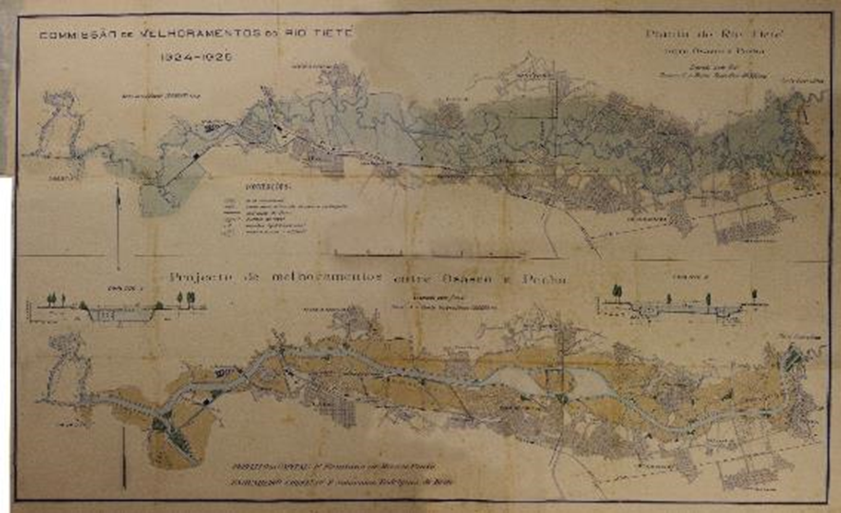
Figura 1: Projeto elaborado por Saturnino de Brito (BRITO, 1924).
A Comissão optou por dar ao rio um leito capaz de escoar as águas das enchentes aterrando-se as depressões das várzeas, ao invés de construir diques, que estariam sujeitos a acidentes de submersão súbita no caso de rompimento e que poderiam inundar e danificar os terrenos próximos do rio (SILVA, 1950).
Saturnino expôs claramente as limitações que encontrava para a implantação de seu projeto, especialmente a ausência de estudos prévios sobre sua hidrologia. Argumentava que os estudos da Light não eram adequados aos projetos contra inundações, pois sua finalidade era exatamente oposta a estes. Na questão das vazões, por exemplo, à Light interessava saber as mínimas vazões necessárias para que suas usinas não ficassem ociosas na estiagem, enquanto que para Brito, e estudos similares, interessavam as vazões máximas, suficientes criar inundações, nunca medidas de forma sistemática pela empresa (SANTOS, 2014).
Brito elaborou dois perfis para a canalização, a primeira, que pode ser visualizada na Figura 3 abaixo, consistia em uma seção trapezoidal com base inferior de 91m e base superior de 105m e que previa uma área de manutenção para caso a altura da água fosse superior a prevista pela calha do leito e extravasasse. Além deste perfil seriam construídas quatro barragens móveis com eclusas ao longo de todo o rio para garantir o controle da vazão das águas e para facilitar a navegação. O rio teria largura total útil (considerando as faixas de manutenção) de 180m e caso fossem construídas as vias marginais, estas estariam inseridas nesta largura total.
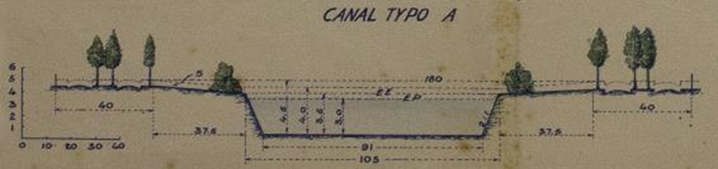
Figura 2: perfil do canal tipo A (BRITO, 1924).
A outra seção proposta era múltipla trapezoidal, como pode ser observado na Figura 4, com dois trapézios menores, que atuariam como leito de estiagem, e um maior que seria submerso em caso de cheia. Assim como no perfil Tipo A, era previsto também uma faixa de manutenção e a largura total útil de 180m, porém no Tipo B não haveria barragens móveis e eclusas e tanto a vazão quanto a navegação seriam controladas pelos leitos de estiagem.
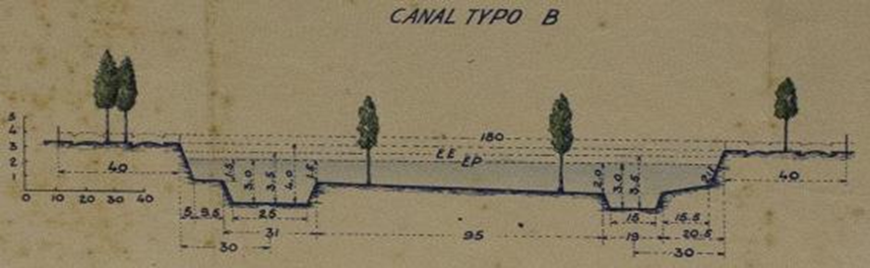
Figura 3: perfil do canal tipo B (BRITO, 1924).
Apesar do projeto de Brito contemplar tanto aspectos de solução hidráulica, para o problema das enchentes, quanto aspectos urbanísticos, oferecendo áreas de lazer e navegação, este não foi aceito pelo Prefeito Firmiano Morais Pinto e, em 1927, João Florence de Ulhôa Cintra, passou à frente da Comissão de Melhoramentos do Tietê, e modificou o projeto a pedido do Prefeito, eliminando as comportas e os lagos e propondo a ocupação do vale marginal por meio de avenidas e pontes.
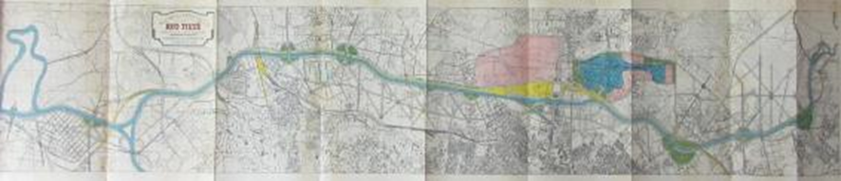
Figura 4: Projeto elaborado por Ulhôa Cintra (SILVA, 1950).
No mesmo ano, a demanda por energia na capital atingiu níveis alarmantes e a Light obteve a concessão para inverter o curso do rio Pinheiros em direção a represa Guarapiranga, aproveitando assim também as águas do Tietê para abastecer a Usina Henry Borden em Cubatão (SANTOS, 2014). Essa concessão alterava os valores de vazão até então calculados por Brito para seu projeto e obriga a Comissão de Melhoramentos a elaborar um novo projeto, proposto por Ulhôa, considerando agora que o Tietê teria parte de suas águas desviadas para o Pinheiros.
Diferente do projeto de Brito que repudiava a construção de diques laterais, o projeto de Cintra inseria o rio Tietê entre dois diques paralelos, e em suas laterais uma área urbanizada composta por avenidas marginais pouco menores do que aquelas idealizadas por Rodrigues, calçadas, trilhos de trem e a parkway, com extensas áreas verdes, conforme a Figura 5.
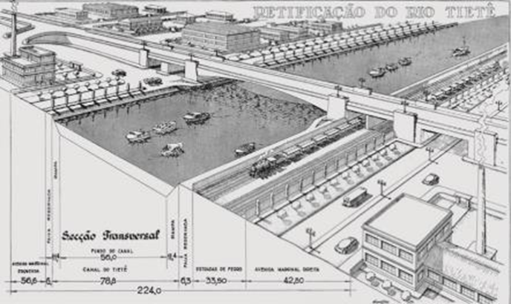
Figura 5: ilustração do projeto Cintra (SILVA, 1950).
Para evitar um possível rompimento dos diques, a altura da coluna de água do canal seria diminuída pela proposta de aumentar sua largura, garantindo assim a valorização das áreas próximas dessecadas. Este projeto manteria certa sinuosidade do canal, justificada por critérios estéticos, mas também por critérios econômicos visto que a retificação proposta anteriormente passaria por áreas já ocupadas, encarecendo a obra pelo número de desapropriações necessárias. A proposta, de acordo com seus defensores, satisfazia ao mesmo tempo a higiene e a circulação, o aproveitamento dos terrenos beneficiados e também o aformoseamento urbano, numa abordagem conjunta dos aspectos urbanísticos e hidrológicos do Tietê (SILVA, 1950).
A crise de 1929 e a Revolução de 1930 adiaram os investimentos públicos nas obras de retificação do Tietê e no mesmo ano o Plano de Avenidas, proposto pelo engenheiro arquiteto Francisco Prestes Maia, é publicado, definindo uma nova organização da malha viária da capital. A Comissão de Melhoramentos do Rio Tietê somente foi retomada em 1937, desta vez com Lysandro Pereira da Silva na chefia. A comissão elaborou o projeto final em 1938, e previu a regularização do rio e a urbanização de extensas áreas de várzea que se encontravam dentro da cidade. A nova proposta abandonou muitos aspectos do projeto de Saturnino de Brito, mas manteve a ideia de construir o reservatório nas cabeceiras do Tietê, isto porque a regularização da vazão era essencial para a manutenção do novo canal proposto. Influenciado pelo Plano de Avenidas, o projeto previa a construção das vias marginais e outras vias nas várzeas drenadas (TRAVASSOS, 2015).
De todas as intervenções previstas, somente o tratamento do canal, para aumentar a vazão, foi realizado até a década de 1960. Ao canalizar e construir as avenidas, foi retirada a vegetação que foi substituída por superfícies impermeáveis, como o revestimento de asfalto e concreto, que impedem a absorção das águas das chuvas e as direcionam para o rio em maior quantidade e velocidade (OLIVEIRA, 2014).
Em relação às enchentes na cidade de São Paulo, considera-se que elas não possuem apenas um fator causador e sim, uma soma de fatores que resultam nas enchentes. O rio Tietê sempre foi um rio com meandros e com a sua retificação para a construção de avenidas, o seu curso natural foi modificado (OLIVEIRA, 2014). A construção das marginais se deu em áreas naturalmente alagadiças. A água do rio na capital possui uma quantidade de material sólido que pode diminuir a profundidade do rio Tietê para 3 a 4 metros, sendo que o necessário para as águas terem a vazão prevista seria uma profundidade entre 6 e 7 metros.
A falta de limpeza e manutenção das calhas do rio e dos piscinões agrava ainda mais a situação. Existe uma área lateral, logo abaixo das pistas da Marginal, que são responsáveis por absorver as águas das enchentes. Quando essa faixa está limpa, sem lixo, mato ou entulho, esse processo ocorre normalmente. A retirada das árvores para a duplicação da Marginal também é um fator determinante para a ocorrência de enchentes, uma vez que não há mais áreas permeáveis.
Análise dos traçados e discussão dos dados
Para melhor compreender e analisar os projetos, considerando suas particularidades e semelhanças, foi feito um levantamento dos projetos existentes no Arquivo Histórico da Prefeitura e da Câmara de São Paulo e seus traçados foram reproduzidos no software AutoCAD, conforme figuras abaixo.
A partir dos traçados replicados de forma aproximada no software AutoCAD pôde-se realizar uma comparação dos detalhes dos projetos e compara-los com o traçado atual do rio, obtido por meio do aplicativo Google Earth, e entre si, como é possível ver nas figuras 7, 8 e 9 abaixo:
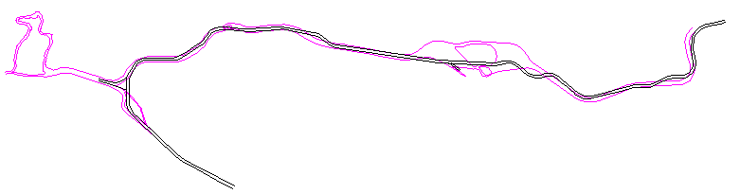
Figura 7: sobreposição entre traçado do projeto Brito (magenta) e o traçado atual (preto).
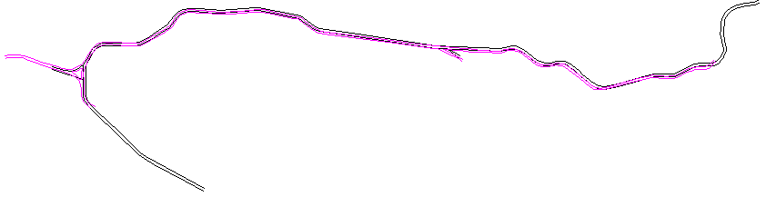
Figura 8: sobreposição entre traçado do projeto Cintra (magenta) e o traçado atual (preto).
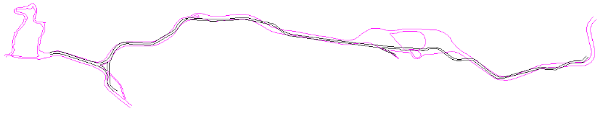
Figura 9: sobreposição entre traçado do projeto Brito (magenta) e do projeto Cintra (preto).
A partir da sobreposição dos traçados dos projetos das Figuras 7 e 8, de Brito, Cintra e atual, pode-se perceber que a segunda comparação possui maior semelhança entre os traçados. Entretanto, é perceptível que os três traçados não possuem diferenças significativas entre si, considerando pequenas distorções causadas pela compatibilidade da escala dos projetos.
As duas principais diferenças existentes são:
• O encontro entre o rio Tiete e o rio Pinheiros, já que no projeto Brito ainda não se esperava a alteração do curso do rio Pinheiros devido às obras da Usina Henry Borden. Sendo assim, o projeto Brito assumia ainda que o Pinheiros alimentava o Tietê, fato que se altera no projeto Cintra e no existente;
• A diferença mais significativa ocorre na região da Ponte Grande, já que Brito considerava a criação de um lago para lazer, navegação e controle de enchentes; enquanto que Cintra e o existente mantém o leito paralelo em todo o curso do rio.
A seguir são apresentados alguns detalhes comparativos dos traçados do projeto Brito e Cintra sobrepostos em determinados trechos do leito existente. Na figura 10, tem-se a região da Ponte da Bandeira:
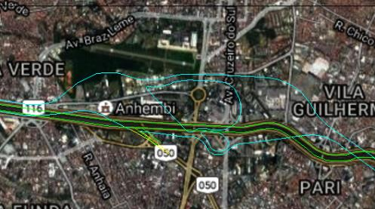
Figura 10: sobreposição entre traçado do projeto Brito (Azul claro) e do projeto Cintra (Verde) na região da Ponte das Bandeiras.
Pode-se perceber que o projeto Cintra não apresenta nenhuma diferença se comparado ao traçado existente, permitindo a suposição de que, ao ser implantado, as áreas que atualmente se encontram na região da ponte como, por exemplo, a Rodoviária do Tietê, o Centro de Eventos do Anhembi, Campo de Marte e o Instituto Federal de São Paulo não sofreriam alterações. Entretanto, no caso do projeto Brito é visível que as áreas citadas acima sofreriam perdas, principalmente a rodoviária e o Anhembi que praticamente não existiriam nestes locais atualmente, além de que todos os bairros próximos seriam diferentes dos atuais, configurando uma nova malha viária da região.
Deve-se destacar que um dos argumentos utilizados pela Comissão de Melhoramentos do Tietê para não aprovar o projeto de Brito foi a grande quantidade de terrenos que seriam inundados e, por isso, teriam que ser cedidos pelo poder público ou comprados (nos casos de propriedades privadas), tornando a obra muito cara, ainda que acredite-se, pela suposição realizada, que a maior parte dos terrenos que ficariam submersos, são terrenos de propriedade pública, como o Campo de Marte, o Anhembi, a rodoviária Tietê, etc.
Na figura 11, tem-se a região do encontro do Rio Pinheiros com o Rio Tietê:
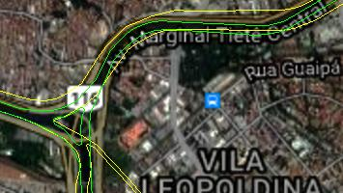
Figura 10: sobreposição entre traçado do projeto Brito (Amarelo) e do projeto Cintra (Verde) no encontro dos rios Tietê e Pinheiros.
Como já dito anteriormente, esta região apresenta uma diferença significativa nos projetos uma vez que a inversão do curso do rio Pinheiros só era confirmada no projeto Cintra, entretanto é perceptível que há certa similaridade entre os traçados. Supõe-se que independente do projeto implantado, não haveria alteração da situação atual porque os dois previam uma barragem nesta região e não esperavam que houvesse construções na várzea.
Influência do urbanismo no Tietê
Para se fazer uma reflexão correta sobre a concepção das vias marginais é necessário que antes sejam apresentados alguns conceitos urbanísticos que influenciaram diretamente os projetos de retificação do Rio Tietê e a cidade de São Paulo:
A Parkway pode ser definida como uma rede de espaços lineares servindo a usos múltiplos e, dessa forma, prestam-se a essa função de conectar grandes e pequenas áreas verdes nos centros urbanos (FRANCO, 2009). Estes conjuntos constituem sistemas de espaços, planejados, projetados e geridos para fins múltiplos, incluindo objetivos ecológicos, recreativos, culturais, estéticos e produtivos, compatíveis com o conceito de sustentabilidade (ALVAREZ, 2007). Os corredores verdes ganham força ao formarem redes de mobilidade segura, dando preferência ao pedestre e incorporando o valor paisagístico dos percursos (FRANCO, 2009).
Colabora para a melhoria da região criando áreas de lazer e recreação, aumenta a qualidade do ar e controla a poluição da região. Entretanto, possui elevado custo de implementação devido à necessidade de desapropriações e manutenção periódica. Tanto nas imagens de satélite quanto nos mapas de São Paulo, fica perceptível a escassez de áreas verdes se comparado a quantidade de área construída. Assim, as parkways poderiam ser grandes alternativas para esse problema, já que na época em que foram propostas por Cintra, não seriam necessárias grandes desapropriações, barateando a possível obra. Por se tratar de uma via sinuosa, geralmente com poucas faixas de carro e com calçadas grandes e bem arborizadas, traria grandes vantagens à cidade, e ao serem implantadas nos canais do Tiete, Pinheiros e Tamanduateí poderiam criar corredores ecológicos para a fauna e flora.
Já o Plano de Avenidas, oriundo de uma política “rodoviarista” e da aproximação paulista aos Estados Unidos e a seu modelo industrial. Coerente com essa política, o projeto de Prestes Maia propõe a mobilidade baseada nas vias para transporte sobre pneus, a qual viria a se tornar o principal atributo estrutural da expansão da cidade (ANELLI, 2007).
O Plano de Avenidas foi elaborado por Francisco Prestes Maia quando, sendo engenheiro da Secretaria de Agricultura, Comércio e Vias Públicas do governo do Estado de São Paulo estava comissionado no Departamento de Obras e Viação da Prefeitura de São Paulo, a partir de 1928. O trabalho foi publicado em 1930. O tema central do plano era a remodelação e extensão do sistema viário de São Paulo de forma a se estruturar como um sistema radial-perimetral (CAMPOS, 2002).
O sistema viário projetado no Plano compunha-se de três avenidas perimetrais articuladas por um sistema de avenidas radiais. Este sistema radial-perimetral permitia a extensão sem limites da cidade garantindo, ao mesmo tempo, uma integração mais eficiente entre os diferentes bairros. A predominância dos automóveis e ônibus em relação a outros meios de transporte é evidente no Plano. O argumento da fluidez do tráfego é utilizado tanto para justificar o deslocamento de ferrovias como o impedimento do tráfego de bondes nas avenidas (LEME, 2010). A retificação dos rios apresentaria papel fundamental, pois além de dar maior vazão para as águas, as margens retificadas seriam a localização preferencial de várias das avenidas propostas (NOBRE, 2010).
Entre a concepção em 1930 e a efetivação a partir de 1938, o Plano de Avenidas sofre transformações relevantes. O crescimento exponencial da frota de veículos sobrecarrega em poucos anos as novas avenidas, gerando poluição e falta de vagas de estacionamento e outros conflitos que as tornam lugar inóspito contraditório com a imagem de vida urbana moderna que a concebera (ANELLI, 2007).
Por fim, tem-se o modelo Highway Research Board, que fazia parte do “Plano de Melhoramentos Públicos para São Paulo” elaborado em 1949 pelo estadunidense Robert Moses, a pedido do então prefeito Linneu Prestes. O modelo pretendia adaptar as cidades para comportar a expansão periférica horizontal em subúrbios residenciais de classe média motorizada. As “rodovias urbanas” acompanham outras intervenções, tais como um sistema de parques e a modernização do transporte público com a ampliação da frota de ônibus (ANELLI, 2007). Apesar de manter a estrutura radio-concêntrica do plano de Prestes Maia, Moses identifica o impacto da rede de rodovias estaduais que tinham São Paulo como centro regional. Sugere que as avenidas marginais ao Tietê e Pinheiros, já concebidas esquematicamente no plano de Maia, recebessem o tráfego das rodovias, concebendo a função que ainda cumprem hoje (ANELLI, 2007). As “rodovias expressas urbanas” seriam mais adequadas a volumes de tráfegos elevados, compatíveis com a política de incremente do transporte rodoviário. Sem cruzamentos em nível e sem interferências de entradas e saídas de veículos nos edifícios, as vias expressas de Moses configuram uma cidade diversa dos bulevares de Prestes Maia (ANELLI, 2007).
Considerações finais
O Projeto Brito, mesmo contemplando soluções de aspecto hidráulico e urbanístico, não favorecia a construção de grandes vias marginais como as existentes atualmente, ou seja, tanto o Plano de Avenidas de Maia quanto as Highways de Moses encontrariam muita dificuldade de execução às margens do Tiete. Como São Paulo se tornou uma cidade muito dependente do transporte rodoviário, a inexistência das marginais poderia significar problemas atualmente. Logo, o projeto Brito talvez não fosse satisfatório para o planejamento e mobilidade que a cidade começou a demandar a partir de 1960, considerando que a cidade seguisse no mesmo ritmo de expansão e com foco no transporte rodoviário.
O mesmo pode ser dito do projeto de Cintra propondo vias marginais relativamente pequenas, ainda que este estivesse inserido no Plano de Avenidas e consequentemente imaginava-se que este já previa a possível ampliação das vias, bem como sua interligação com todas as outras grandes avenidas da cidade. Entretanto, o projeto de Brito poderia trazer benefícios para a situação das enchentes uma vez que previa uma solução hidráulica com barragens moveis, além das barragens na entrada e saída da cidade e os lagos na altura da Ponte Grande, que controlariam a vazão do rio impedindo sua cheia, enquanto que Cintra e o projeto implantado desenvolveram somente barragens na entrada e saída da capital e focaram a solução na questão da declividade do leito, proposta que em teoria funciona, porém demanda limpeza constante da calha do rio para evitar que dejetos e outros sólidos se acumulem no fundo e reduzam seu fluxo.
É importante salientar que existem fatores que não puderam ser previstos por Cintra e Brito e que comprometem seus projetos, como o crescimento exagerado da capital, principalmente nas regiões próximas ao rio, e que durante os anos seguintes houve pouquíssimos projetos para o tratamento de esgoto da capital e das cidades da região. Ambos os fatores agravam a situação e interferem diretamente no bom funcionamento do projeto.
Outra questão que deve ser levada em conta é a influência que o pensamento rodoviarista trouxe para as marginais e para a cidade, marcando a expansão do transporte individual e também o declínio das ferrovias e do transporte coletivo do período anterior, representado pelo bonde (NOBRE, 2010). Assim, a transformação das vias marginais em “rodovias urbanas” para receber o tráfego das demais rodovias afetaria de forma negativa tanto o projeto Brito quanto o Cintra, como toda a cidade de São Paulo. Pode-se então supor que um dos principais fatores que agravaram a situação do Rio Tietê foi o fato de São Paulo ter se tornado uma metrópole mundial, sempre demandando soluções para o tráfego cada vez mais intenso e o crescimento desenfreado da malha viária e urbana, se sobrepondo a áreas verdes e obrigando, por exemplo, a canalização de diversos córregos. Esse crescimento de zonas impermeáveis só contribuiu para o agravamento dos casos de inundação do Tietê e para sua poluição.
Referências bibliográficas
ALVAREZ, Cristina Engel de; PENTEADO, Homero Marconi. Corredores verdes urbanos: estudo da viabilidade de conexão das áreas verdes de vitória. Revista Paisagem Ambiente. Nº 24, pg. 54-68. São Paulo, 2007.
ANDRADE, Carlos Roberto Monteiro de, LEME, Maria Cristina da Silva – O rio Tietê dos meandros às avenidas marginais. In Anais do Seminário Metrópoles Latino Americanas, São Paulo, 1993. V. 1
ANELLI, Renato Luiz Sobral - Redes de Mobilidade e Urbanismo em São Paulo: das radiais/perimetrais do Plano de Avenidas à malha direcional. PUB. Arquitextos, São Paulo, ano 07, n. 082.00, Vitruvius, mar. 2007. Consultado em 18/11/2016.
<http://www.vitruvius.com.br/revistas/read/arquitextos/07.082/259>
BRITO, Francisco Saturnino Rodrigues de – Melhoramentos do Rio Tietê em São Paulo. São Paulo, F. Briguiet: Secção de Obras D’O Estado de São Paulo, 1926.
CAMPOS, Candido Malta – Os rumos da cidade. Urbanismo e Modernização em São Paulo. São Paulo: Ed. Senac, 2002.
FRANCO, M. A. F. Infraestrutura Verde em São Paulo: o caso do Corredor Verde Ibirapuera-Villa Lobos. Artigo apresentado a Revista LABVERDE. Pg. 135-157. São Paulo, 2009.
LEME, Maria Cristina da Silva. Revisão do Plano de Avenida: estudo sobre o planejamento urbano em São Paulo. Tese de doutorado. FAU USP, 1990.
LEME, Maria Cristina da Silva - Francisco Prestes Maia e o urbanismo como campo de conhecimento e de atuação profissional. Anais do I Encontro Nacional da Associação Nacional de Pesquisa e Pós-graduação em Arquitetura e Urbanismo. Rio de Janeiro, 2010.
NOBRE, E. A. C - A atuação do Poder Público na construção da cidade de São Paulo: a influência do rodoviarismo no urbanismo paulistano. In: Anais do XI Seminário de História da Cidade e do Urbanismo. Vitória, 2010.
PEREZ, Jenny Zoila Baldiviezo - As avenidas marginais e as dimensões da análise urbanística. Um percurso histórico: da ideia do boulevard à construção da via expressa. Anais do IX Seminário de História da Cidade e do Urbanismo, São Paulo, 2006.
OLIVEIRA, Ana Beatriz König - o Rio Tietê: o processo histórico e sua importância para São Paulo. Viçosa, 2014. (Anais do I Simpósio Mineiro de Geografia, Alfenas, MG).
RODRIGUES, J. A. Fonseca – Relatório do prof. J. A. Rodrigues a que se refere o parecer da Diretoria de Obras Municipais. In Boletim do Instituto de Engenharia. São Paulo, v. 14, n. 19, jan. 1923, p. 190-197.
SANTOS, Alexandre Leitão – Paisagem Útil. O Rio Tietê e a Urbanização Paulistana. São Carlos, 2014. (Tese de mestrado apresentada ao Instituto de Arquitetura e Urbanismo – USP).
SEABRA, Odette Carvalho de Lima – Os meandros dos rios nos meandros do poder. Tietê e Pinheiros – valorização dos rios e das várzeas na cidade de São Paulo. São Paulo, 1987. (tese de doutoramento apresentada à FFLCH- Departamento de Geografia)
SILVA, Lysandro Pereira da – Relatório apresentado pelo engenheiro chefe da Comissão de Melhoramentos dos rios Tietê e Tamanduateí, ao Secretário de Obras da Prefeitura Municipal de São Paulo, compreendendo os estudos e os trabalhos realizados até 1º de Janeiro de 1950. São Paulo, SI, Comissão de Melhoramentos do Rio Tietê, 1950.
TRAVASSOS, Luciana - Cidade e água em São Paulo: a origem de um modelo de urbanização. In Anais do Encontro Nacional da Pós-Graduação, Belo Horizonte, 2015
TIETÊ RIVER PLUMBING IN SÃO PAULO: COMPARISON OF DESIGN AND WORk

ABSTRACT:
This article intends to present the designs elaborated for the Tietê River rectification developed in the twentieth century, and mention the difficulties encountered by the designers and explaining how this project would be implemented. It is also intended to carry out the comparison of the traced between two of the projects and the current traced one highlighting the similarities and differences and analyzing the impacts that such projects would have on the present city. For the overlay it were used softwares that made easier the work with the images of the designs, allowing the change of scales and the edition of the images.
Key words: Plumbing Tietê. Design Tietê. Ulhôa Cintra. Saturnino de Brito.

Enviado: 14/04/2017

Trabalho resultante de Iniciação Científica. ² Endereço eletrônico: thiago.malandrino@gmail.com

